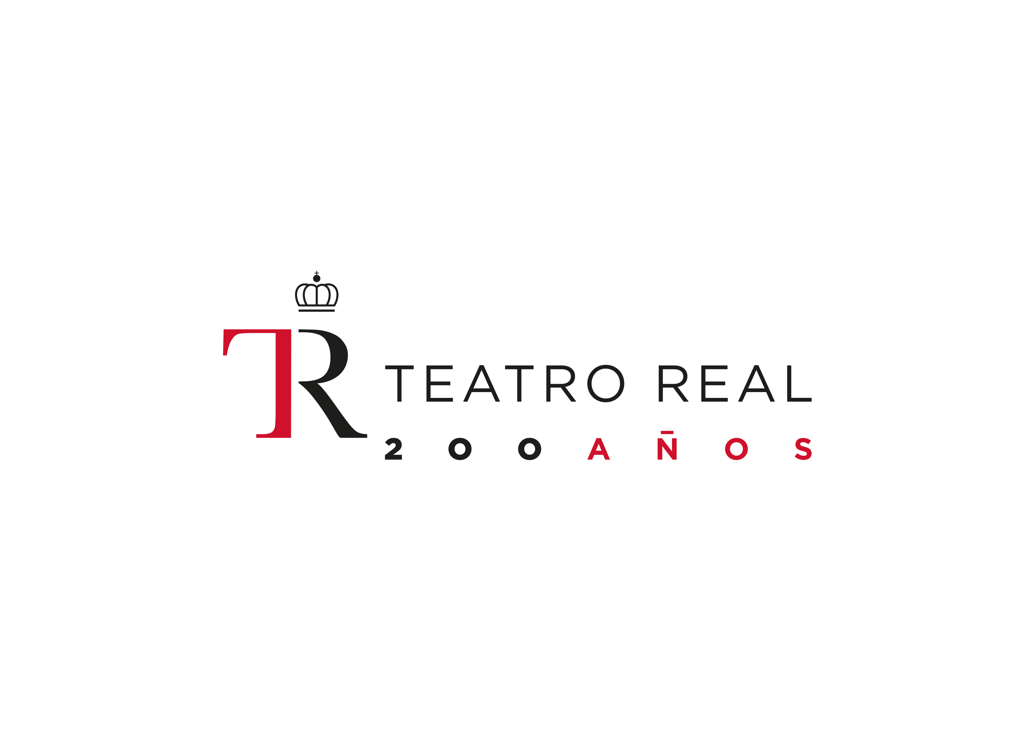
CURSO DE MÚSICA

EL SUEÑO AMERICANO Y LA OBRA DE ARTE IMPOSIBLE:
LAS ÓPERAS DE KURT WEILL EN EE.UU.
Profesor: Gabriel Menéndez Torellas

PRESENTACIÓN
Kurt Weill es conocido hoy por encima de todo gracias a sus obras compuestas en Alemania, en colaboración con Bertolt Brecht. Y, sin embargo, a partir de su exilio en Estados Unidos en 1935 desarrolló durante quince años una actividad creativa tan desconocida como apasionante. Cuando Kurt Weill se vio obligado a abandonar Alemania en marzo de 1933, se encontraba en el cénit de su carrera creativa, reconocido por el púbico europeo como uno de los compositores más relevan-te de la República de Weimar. Tras dos años de exilio en París, se estableció definitivamente en Nueva York, donde compuso para el Teatro de Broadway diez obras de Teatro Musical.
A diferencia de muchos otros exiliados centroeuropeos, para los cuales el distanciamiento de la cultura europea supuso una reducción desde su labor artística a la actividad académica, Kurt Weill supo adaptar su Gebrauchsmusik (“música de uso”) al gusto norteamericano, elevando el teatro musical de Broadway a los estándares de exigencia de la gran tradición operística europea. Si el concepto de “ópera” generaba de suyo una connotación negativa en el sistema de mercado musi-cal norteamericano, como la propia Lotte Lenya aseguraba con respecto de Street Scene, los nue-vos condicionantes de recepción de su obra condujeron a Kurt Weill a una inaudita complexión dramatúrgica y a una innovadora relación entre palabra y música, cuyos ejemplos más significativos son las óperas estudiadas en este curso.
Con ocasión de la representación de su obra maestra Street Scene (Nueva York, 1947) en el Teatro Real de Madrid en febrero y mayo de 2018, el Instituto Internacional propulsa el conocimiento de esta faceta desconocida de un compositor capaz de entender la simbiosis entre la tradición euro-pea y la norteamericana como un ilimitado campo de experimentación. Precisamente a partir de Street Scene, Kurt Weill acuñó el concepto de “mood music”, una música llena de atmósfera y expresividad que dota a cada una de sus óperas de un nuevo concepto escénico. Trascendiendo los límites del musical de Broadway, Weill buscó el estilo “verdaderamente americano” llegando a un público amplio sin disminuir la exigencia musical, integrando los problemas sociales y creando una mediación fluida entre número musical y diálogo cinematográfico.

PROGRAMA
Todas las sesiones tienen lugar de 19.00 a 20.30 horas, en MARTES.
1ª Sesión — martes, 16 de enero de 2018 — De Berthold Brecht a Broadway:
Lady in the Dark (Nueva York, 1940) y One Touch of Venus (1943).
2ª Sesión — miércoles, 18 de abril de 2018 — El arte híbrido de la “Musical Tragedy”:
Down in the Valley (Nueva York, 1948) y Lost in the Stars (1949).
3ª Sesión — miércoles, 25 de abril de 2018 — La forma de arte imposible:
Street Scene (Nueva York, 1947).

INFORMACIÓN PRÁCTICA
Este curso se imparte en:
• Instituto Internacional de Madrid
• C/ Miguel Ángel, 8
• Metros: Rubén Darío (Línea 5) y Gregorio Marañón (Líneas 7 y 10).
• Precio: el curso se ofrece de manera gratuita

Para participar en este curso es imprescindible la inscripción a través de la página web del Instituto Internacional (sección Agenda): www.iie.es/agenda/

